# Phân Công công việc

|  |  |  |  |  |
| --- | --- | --- | --- | --- |
|  | Task | Assign | Description | Status |
|  | Sign Up | Nhut |  | Done |
|  | Forgot Password | Nhựt |  | Done |
|  | Image Manage | Nhựt |  | Done |
|  | User Profile | Nhựt |  | Done |
|  |  |  |  |  |
|  | Login | Hùng | Login Admin | Done |
|  | User Homepage | Hùng |  | Done |
|  | User Upload Image | Hùng |  | Done |
|  | View Image | Hùng |  | Done |
|  |  |  |  |  |
|  | Contact | Tuấn |  |  |
|  | Feedback | Tuấn |  |  |
|  | Manage Contact | Tuấn |  |  |
|  | Manage Feedback | Tuấn |  |  |
|  |  |  |  |  |
|  | User Manage | Hải |  |  |
|  | Manage Collection | Hai | Phan trang |  |
|  | My Friend | Hai |  | Done |
|  | FAQ | Hai |  |  |
|  |  |  |  |  |

# Setup Project

Update project về version mới nhất trên svn

Yêu cầu chung:

* NetBeans IDE 7.3.1
* jdbc 4.0
* GlassFish Server 4.0

## Setup trong Netbean

* Mở Netbean, Trong cửa sổ Project chọn Open Project…
* Chọn đường dẫn project trong folder Source Code
* Đánh dấu chọn: Open Required Project

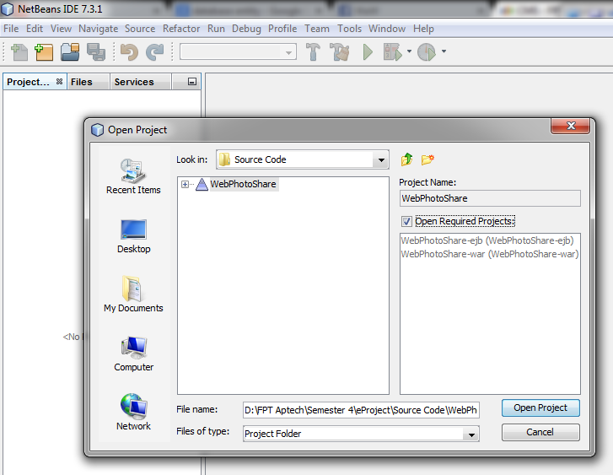

## Setup Data Source

* Bấm chuột phải vào WebPhotoShare-ejb
* Chọn Resolve Data Source Problem…
* Bấm Add Connection…

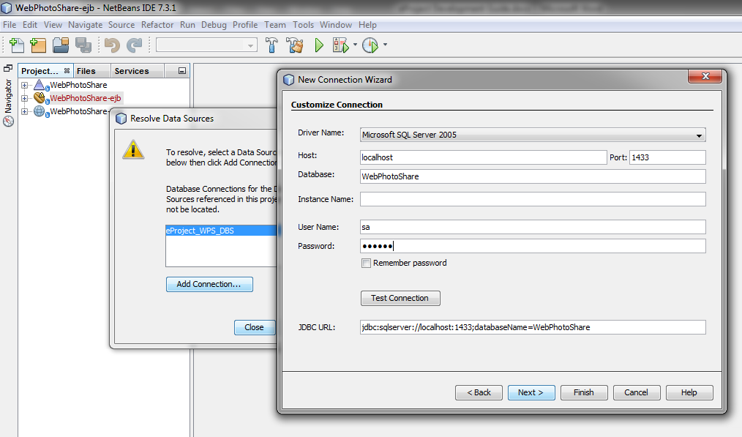

* Điền thong tin đăng nhập SQL Server. Next
* Choose Database Schema. Select schema: dbo Next
* Input connection name: eProject_WPS_DBC
* Finish 🡪 Close

# Coding

Quy tắc:

* Tên các Servlet phải Viết Hoa
  + Ví dụ: SignUp, Login, Home
* Tên các Servlet phải đặt trong các package tương ứng:
  + userControllers: Dành cho các chức năng của user đã đăng nhập
  + publicControllers: dành cho các chức năng của visitors
* Tên các file jsp chứa template và code sử lý giao diện, dữ liệu viết theo quy tắc camel
  + Ví dụ: userMyProfile, userMyImages